О внесении изменения в постановление акимата Кызылординской области от 2 сентября 2015 года № 143 "Об утверждении регламента государственной услуги"
Утративший силу
Постановление акимата Кызылординской области от 29 февраля 2016 года № 358. Зарегистрировано Департаментом юстиции Кызылординской области 01 апреля 2016 года № 5433. Утратило силу постановлением акимата Кызылординской области от 6 февраля 2020 года № 163
Сноска. Утратило силу постановлением акимата Кызылординской области от 06.02.2020 № 163 (вводится в действие по истечении десяти календарных дней после дня первого официального опубликования).
В соответствии с Законом Республики Казахстан от 23 января 2001 года "О местном государственном управлении и самоуправлении в Республике Казахстан" и Законом Республики Казахстан от 15 апреля 2013 года "О государственных услугах" акимат Кызылординской области ПОСТАНОВЛЯЕТ:
1. Внести в постановление акимата Кызылординской области от 2 сентября 2015 года № 143 "Об утверждении регламента государственной услуги" (зарегистрировано в Реестре государственной регистрации нормативных правовых актов за номером 5135, опубликовано 24 сентября 2015 года в газетах "Кызылординские вести" и "Сыр бойы") следующее изменение:
регламент государственной услуги "Выдача удостоверений на право управления самоходными маломерными судами", утвержденный указанным постановлением, изложить в новой редакции согласно приложению к настоящему постановлению.
2. Контроль за исполнением настоящего постановления возложить на заместителя акима Кызылординской области Сулейменова С.Ж.
3. Настоящее постановление вводится в действие по истечении десяти календарных дней после дня первого официального опубликования.
Аким Кызылординской области | К. Кушербаев
Приложение
к постановлению акимата Кызылординской области
от "29" февраля 2016 года № 358
Утвержден
постановлением акимата Кызылординской области
от " 2 " сентября 2015 года № 143
Регламент государственной услуги "Выдача удостоверений на право управления самоходными маломерными судами"
1. Общие положения
1. Наименование услугодателя: государственное учреждение "Управление пассажирского транспорта и автомобильных дорог Кызылординской области" (далее – услугодатель).
Прием заявлений и выдача результатов оказания государственной услуги осуществляются через:
1) Некоммерческое акционерное общество "Государственная корпорация "Правительство для граждан" Министерства по инвестициям и развитию Республики Казахстан (далее – Государственная корпорация);
2) веб-портал "электронного правительства" www.e.gov.kz (далее – портал).
2. Форма оказания государственной услуги – электронная (частично автоматизированная) и (или) бумажная.
3. Результат оказания государственной услуги – удостоверение на право управления самоходным маломерным судном, дубликат удостоверения на право управления самоходным маломерным судном в бумажном виде (далее – удостоверение).
В случае обращения через портал услугополучателю в "личный кабинет" направляется уведомление с указанием места и даты получения результата государственной услуги.
4. Форма предоставления результата государственной услуги – бумажная.
2. Описание порядка действий структурных подразделений (работников) услугодателя и Государственной корпорации в процессе оказания государственной услуги
5. Основание для начала процедуры (действия) по оказанию государственной услуги: предоставление услугополучателем в Государственную корпорацию заявления согласно приложению 1 к стандарту государственной услуги "Выдача удостоверений на право управления самоходными маломерными судами", утвержденного приказом Министра по инвестициям и развитию Республики Казахстан от 30 апреля 2015 года №556 "Об утверждении стандартов государственных услуг в сфере внутреннего водного транспорта" (зарегистрирован в Реестре государственной регистрации нормативных правовых актов за №11369) (далее – стандарт).
6. Содержание каждой процедуры (действия), входящей в состав процесса оказания государственной услуги, длительность выполнения:
1) услугополучатель предоставляет в Государственную корпорацию следующие документы согласно пункту 9 стандарта:
для получения удостоверения на право управления самоходным маломерным судном:
заявление по форме, согласно приложению 1 к стандарту;
копию диплома об окончании учебного заведения по судоводительской специальности либо свидетельства (справка) об окончании курсов по подготовке судоводителей маломерных судов;
копию медицинской справки по форме №083/у;
две фотографии размером 2,5х3,5 сантиметров;
документ, удостоверяющий личность (требуется для идентификации личности);
для получения дубликата удостверения на право управления самоходным маломерным судном:
заявление по форме, согласно приложению 2 к стандарту;
одну фотографию размером 2,5х3,5 сантиметров;
документ, удостоверяющий личность (требуется для идентификации личности);
для получения удостоверения на право управления самоходным маломерным судном в случае истечения срока действия ранее выданного удостоверения:
заявление по форме, согласно приложению 1 к стандарту;
ранее выданное удостоверение на право управления самоходными маломерными судами;
копию медицинской справки по форме №083/у;
две фотографии размером 2,5х3,5 сантиметров;
документ, удостоверяющий личность (требуется для идентификации личности);
при оказании государственной услуги работник Государственной корпорации получает письменное согласие услугополучателя на использование сведений, составляющих охраняемую законом тайну, содержащихся в информационных системах, если иное не предусмотрено законами Республики Казахстан;
2) работник Государственной корпорации после проверки услугополучателя на предмет представления полного пакета документов, согласно перечню, предусмотренному подпунктом 1) пункта 6 настоящего регламента, выдает услугополучателю расписку о приеме соответствующих документов (не более двадцати минут) и в течение одного часа с момента приема заявления в Государственную корпорацию направляет услугополучателя на сдачу экзамена для проверки теоретических знаний услугополучателя на право управления маломерным судном (далее – экзамен) либо при предоставлении услугополучателем неполного пакета документов, работник Государственной корпорации отказывает в приеме документов и выдает расписку об отказе в приеме документов по форме согласно приложению 3 к стандарту;
3) при успешной сдаче экзамена работник накопительного отдела Государственной корпорации направляет документы и результаты экзамена услугодателю (в течение одного рабочего дня, день приема документов не входит в срок оказания государственной услуги);
4) сотрудник канцелярии услугодателя регистрирует и предоставляет документы руководителю услугодателя (не более двадцати минут);
5) руководитель услугодателя рассматривает и направляет документы исполнителю услугодателя (не более тридцати минут);
6) исполнитель услугодателя рассматривает документы, подготавливает и предоставляет удостоверение руководителю услугодателя;
при выдаче удостоверения – в течение восьми рабочих дней;
при выдаче дубликата удостоверения – в течение одного рабочего дня;
при выдаче удостоверения в случае истечения срока действия ранее выданного удостоверения – в течение двух рабочих дней;
7) руководитель услугодателя подписывает и направляет удостоверение сотруднику канцелярии услугодателя (не более тридцати минут);
8) сотрудник канцелярии услугодателя регистрирует и направляет удостоверение в Государственную корпорацию (в течение одного рабочего дня);
9) работник Государственной корпорации регистрирует и выдает удостоверение услугополучателю либо его представителю (не более двадцати минут).
Описание результата процедуры (действия) по оказанию государственной услуги, который служит основанием для начала выполнения следующей процедуры (действия) (с указанием результата процедуры (действия) и порядка его передачи в другое структурное подразделение) приведено в приложении 1 к настоящему регламенту.
3. Описание порядка взаимодействия структурных подразделений (работников) услугодателя и иных организаций в процессе оказания государственной услуги
7. Перечень структурных подразделений (работников) услугодателя и иных организаций, которые участвуют в процессе оказания государственной услуги:
1) сотрудник канцелярии услугодателя;
2) руководитель услугодателя;
3) исполнитель услугодателя;
4) работник Государственной корпорации;
5) работник накопительного отдела Государственной корпорации.
8. Описание последовательности процедур (действий) между структурными подразделениями (работниками) с указанием длительности каждой процедуры (действия) приведено в приложении 2 к регламенту.
9. Подробное описание последовательности процедур (действий), взаимодействий структурных подразделений (работников) услугодателя в процессе оказания государственной услуги, а также описание порядка взаимодействия с другими услугодателями и (или) Государственной корпорацией отражено в справочнике бизнес-процессов оказания государственной услуги согласно приложению 4 к регламенту.
Справочник бизнес-процессов оказания государственной услуги размещается на официальных интернет-ресурсах государственного учреждения "Управление пассажирского транспорта и автомобильных дорог Кызылординской области", акимата Кызылординской области, акиматов районов и города Кызылорды.
4. Описание порядка использования информационных систем в процессе оказания государственной услуги
10. Описание порядка обращения и последовательности процедур (действий) услугодателя и услугополучателя при оказании услуги через портал:
1) услугополучатель регистрируется на портале и направляет запрос в форме электронного документа, удостоверенный ЭЦП услугополучателя (далее - электронный запрос) и документы согласно пункту 9 стандарта;
Работник Государственной корпорации после получения полного пакета документов, согласно перечню, предусмотренному пунктом 9 стандарта в течение одного часа с момента приема заявления на портале направляет в "личный кабинет" услугополучателя уведомление о месте и времени прохождения экзамена, при этом экзамен проводится в течение одного рабочего дня с момента направления уведомления в "личный кабинет" услугополучателя;
в случае успешной сдачи экзамена, результаты экзамена и документы в течение одного рабочего дня направляются услугодателю;
2) исполнитель услугодателя принимает электронный запрос и документы и предоставляет руководителю услугодателя (не более двадцати минут);
3) руководитель услугодателя рассматривает и направляет документы исполнителю услугодателя (не более тридцати минут);
4) исполнитель услугодателя рассматривает документы, подготавливает и предоставляет удостоверение руководителю услугодателя:
при выдаче удостоверения – в течение восьми рабочих дней;
при выдаче дубликата удостоверения – в течение одного рабочего дня;
при выдаче удостоверения в случае истечения срока действия ранее выданного удостоверения – в течение двух рабочих дней;
5) руководитель услугодателя подписывает и направляет удостоверение исполнителю услугодателя (не более тридцати минут);
6) исполнитель услугодателя регистрирует и направляет результат оказания государственной услуги в "личный кабинет" услугополучателя (не более двадцати минут).
Диаграмма функционального взаимодействия информационных систем, задействованных в оказании государственной услуги, в графической форме приведена в приложении 3 к настоящему регламенту.
Приложение 1
к регламенту государственной услуги
"Выдача удостоверений на право управления самоходными маломерными судами"
Описание результата процедуры (действия) по оказанию государственной услуги, который служит основанием для начала выполнения следующей процедуры (действия) (с указанием результата процедуры (действия) и порядка его передачи в другое структурное подразделение)
1 | Номер процедуры (действия) | 1 | 2 | 3 | 4 | 5 | 6 | 7 | 8
2 | Наименование структурных подразделений | Работник Государственной корпорации | Работник накопительного отдела Государственной корпорации | Сотрудник канцелярии услугодателя | Руководитель услугодателя | Исполнитель услугодателя | Руководитель услугодателя | Сотрудник канцелярии услугодателя | Работник Государственной корпорации
3 | Наименование процедур (действий) и их описание | регистрирует документы и выдает услугополучателю расписку  о принятии документов либо об отказе в приеме документов | при успешной сдаче экзамена  направляет документы и результаты экзамена услугодателю | регистрирует документы | рассматривает документы | рассматривает документы и подготавливает удостоверение | подписывает удостоверение | регистрирует удостоверение | регистрирует удостоверение
4 | Результат процедуры (действия)  по оказанию государственной услуги, который служит основанием для начала выполнения следующей процедуры (действия) | направляет услугополучателя на сдачу экзамена |  | предоставляет документы руководителю услугодателя | направляет документы исполнителю услугодателя | предоставляет удостоверение руководителю услугодателя | направляет удостоверение сотруднику канцелярии услугодателя | направляет удостоверение в Государственную корпорацию | выдает удостоверение услугополучателю либо его представителю
5 | Срок исполнения | прием  документов –  не более  20 минут; направление на экзамен –  в течение 1 часа | в течение  1 рабочего дня,  не входит  в срок оказания государственной услуги | не более  20 минут | не более  30 минут | при выдаче удостоверения –  в течение  8 рабочих дней;  при выдаче дубликата удостоверения –  в течение  1 рабочего дня;  при выдаче удостоверения в случае истечения срока действия ранее выданного удостоверения -  в течение 2 рабочих дней | не более  30 минут | в течение  1 рабочего дня | не более  20 минут

Приложение 2
к регламенту государственной услуги
"Выдача удостоверений на право управления самоходными маломерными судами"
Описание последовательности процедур (действий) между структурными подразделениями (работниками) с указанием длительности каждой процедуры (действия)

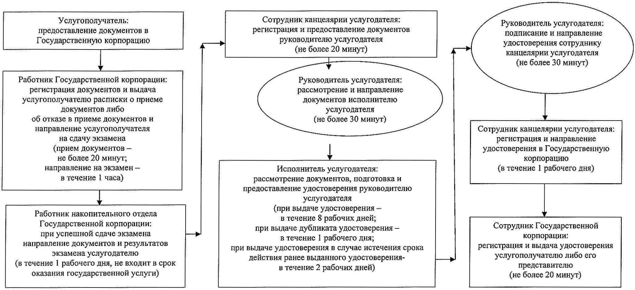

Приложение 3
к регламенту государственной услуги
"Выдача удостоверений на право управления
самоходными маломерными судами"
Диаграмма функционального взаимодействия информационных систем, задействованных в оказании государственной услуги, в графической форме

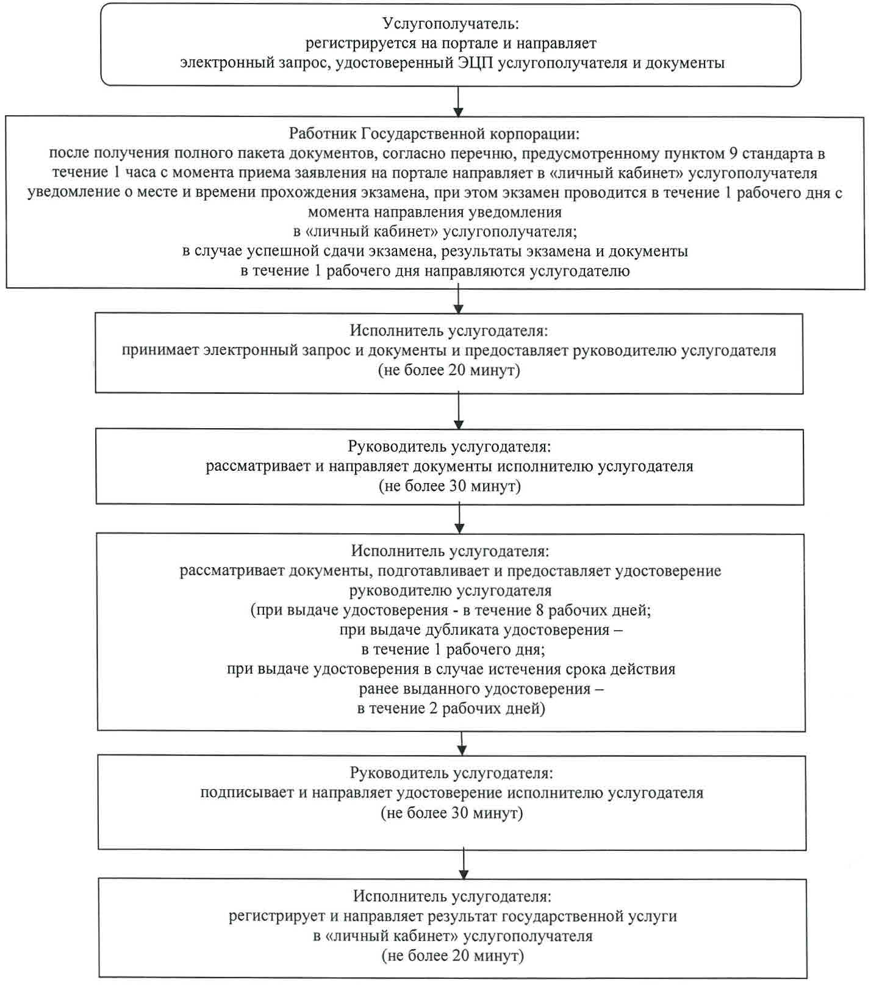

Приложение 4
к регламенту государственной услуги
"Выдача удостоверений на право управления самоходными маломерными судами"
Справочник бизнес-процессов оказания государственной услуги

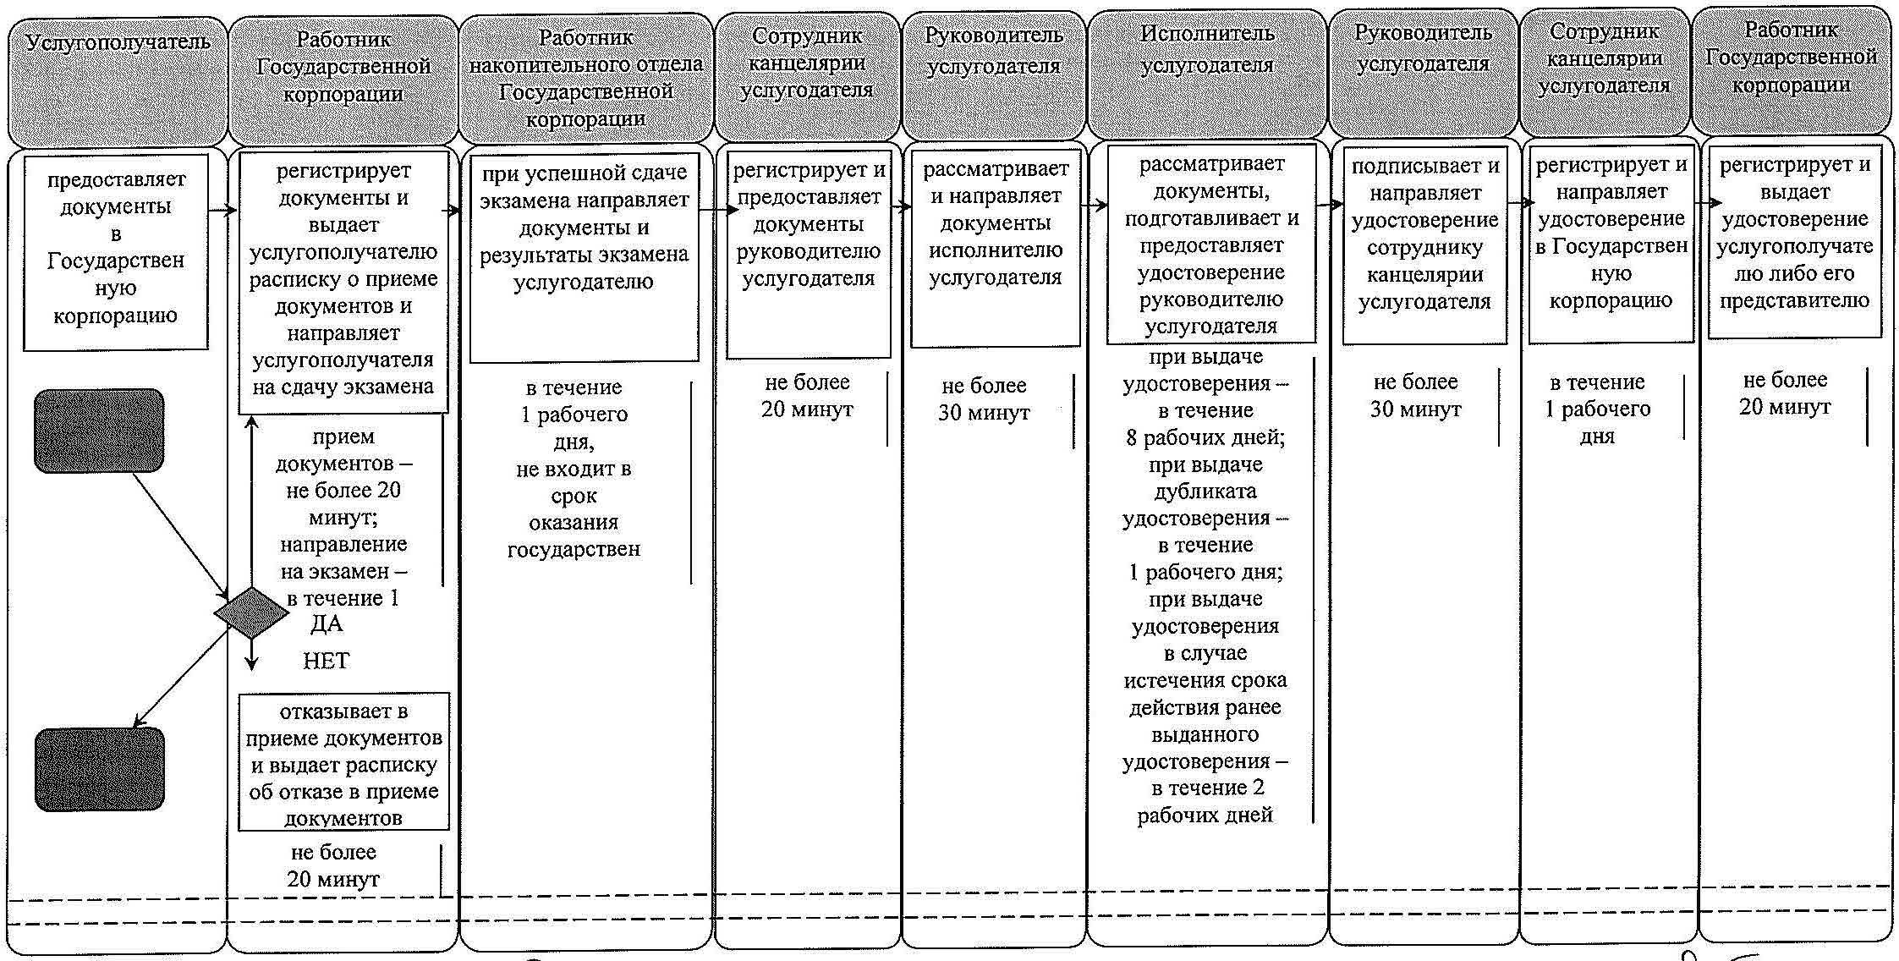
Условные обозначения:

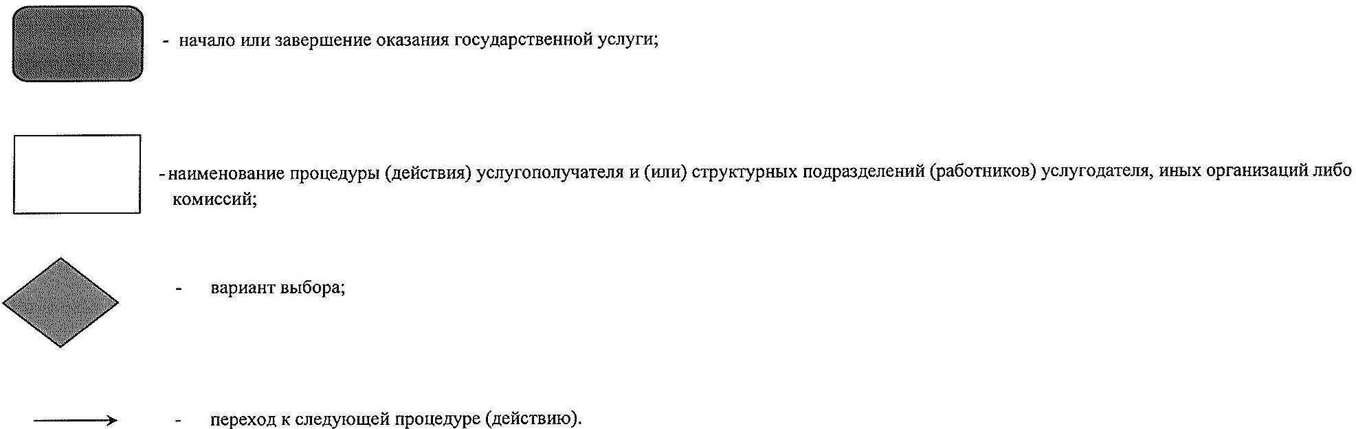

© 2012. РГП на ПХВ «Институт законодательства и правовой информации Республики Казахстан» Министерства юстиции Республики Казахстан

